# 一、IDEA常用设置

## 1、主题设置

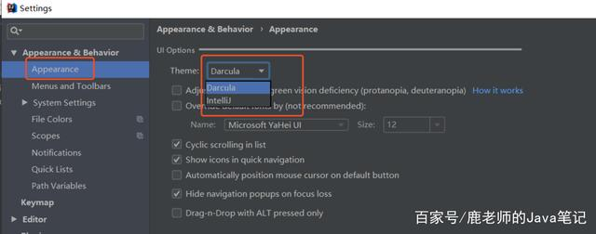

## 2、设置菜单字体

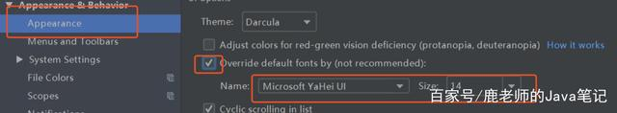

## 3、设置鼠标滚轮修改字体大小

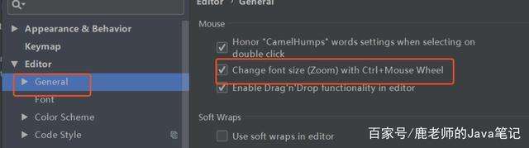

## 4、隐藏.iml和.idea

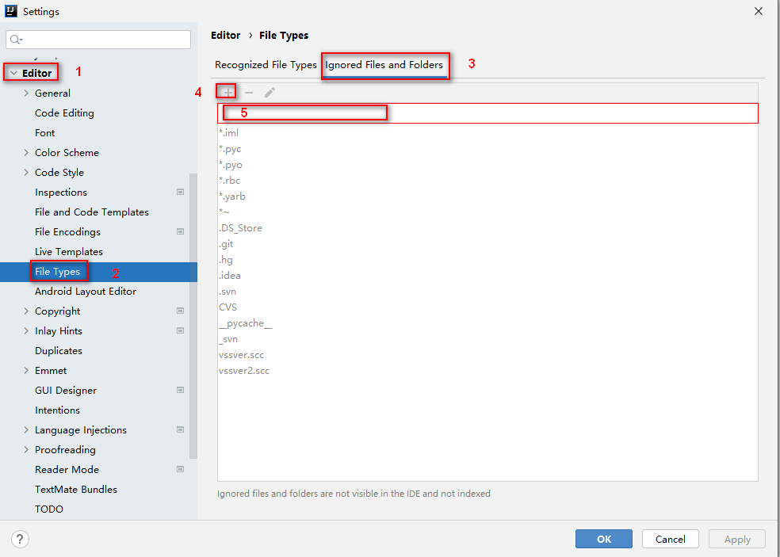

## 5、设置自动导包

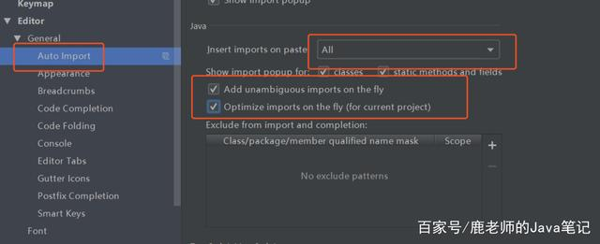

## 6、设置显示行和方法间的分隔符

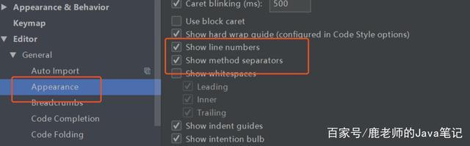

## 7、设置忽略大小写提示

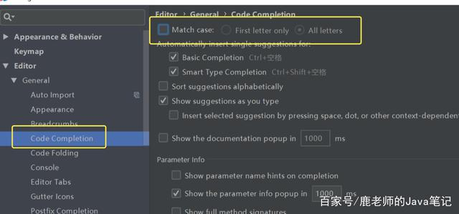

## 8、设置展开类为多行显示

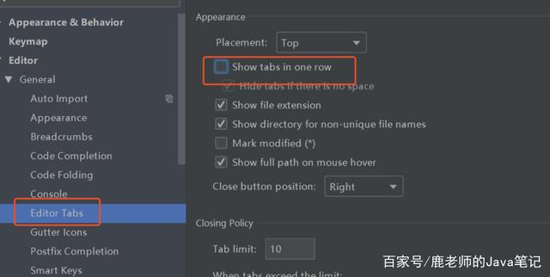

## 9、设置类注释文件

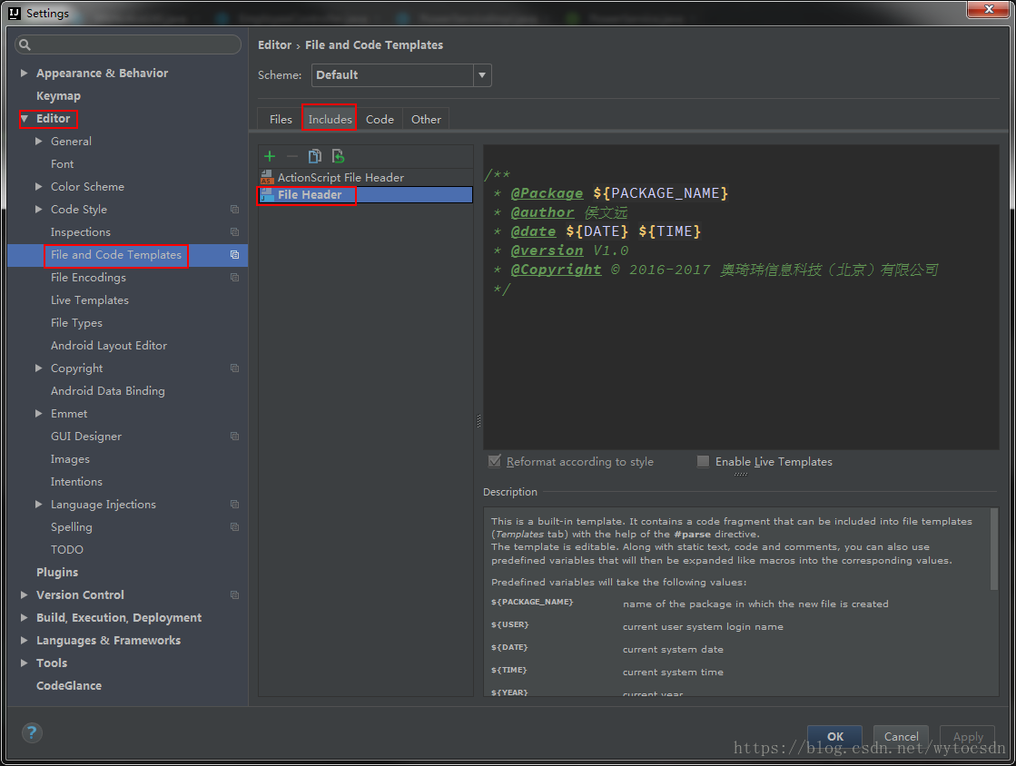

/**  
* @Package ${PACKAGE_NAME}  
* @author tom  
* @date ${DATE} ${TIME}  
* @version V1.0  
* @Copyright © 株式会社多言语系统研究所  
*/

## 10、设置properties文件中文编码

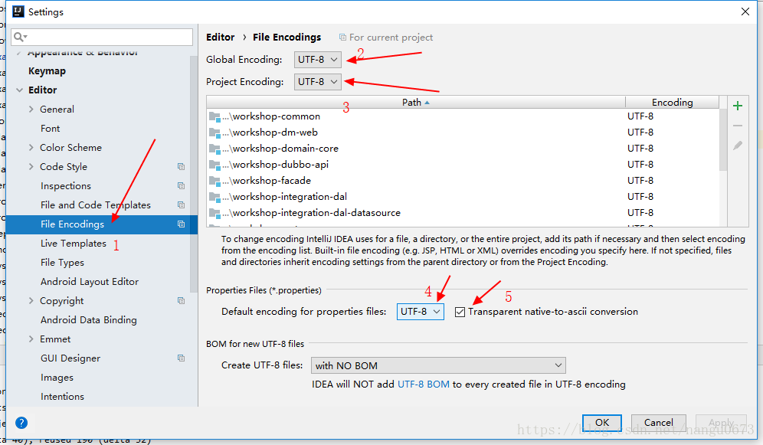

## 11、设置全局编码

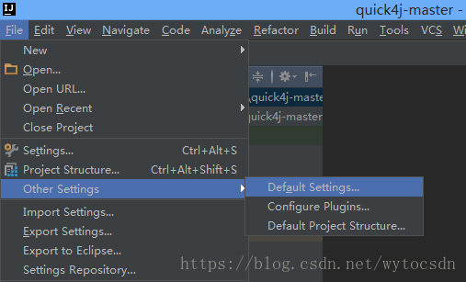

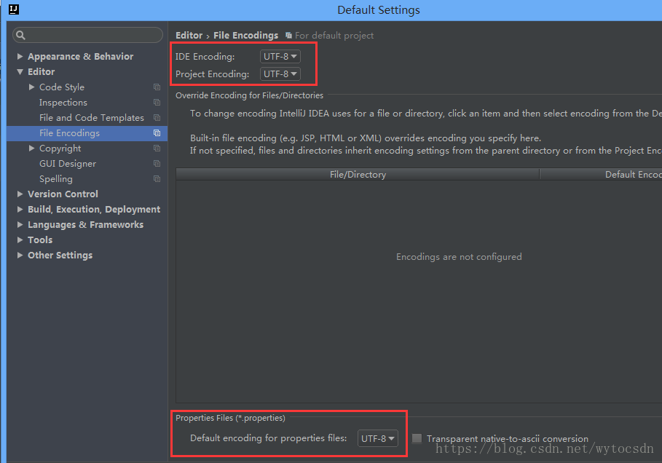

## 12、设置自动编译

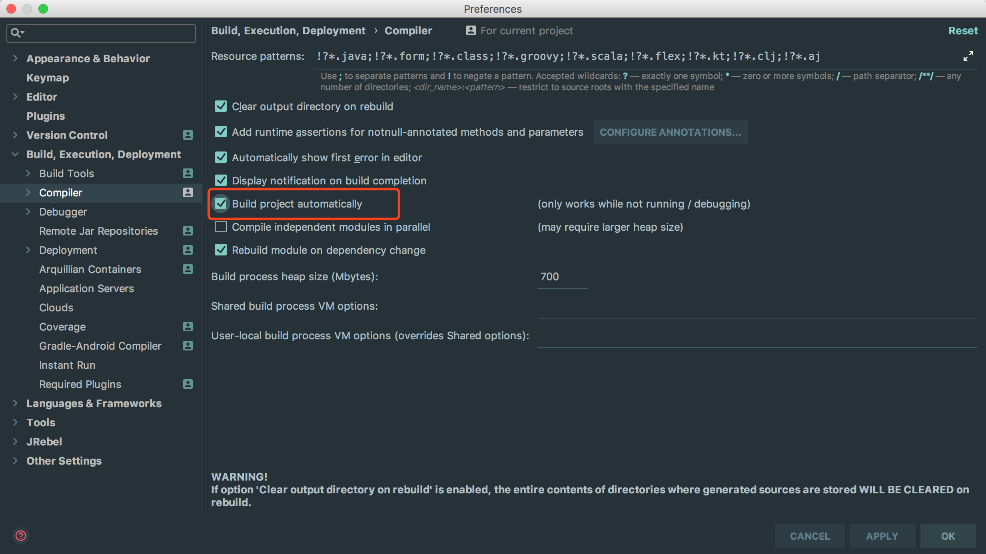

## 13、设置JDK

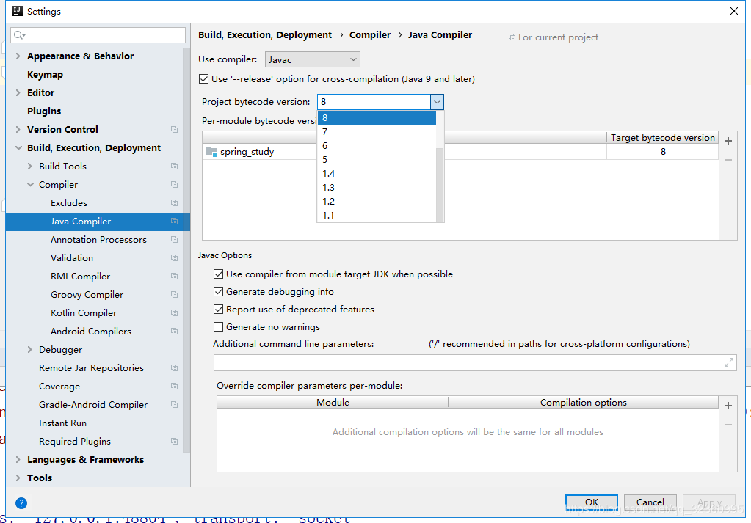

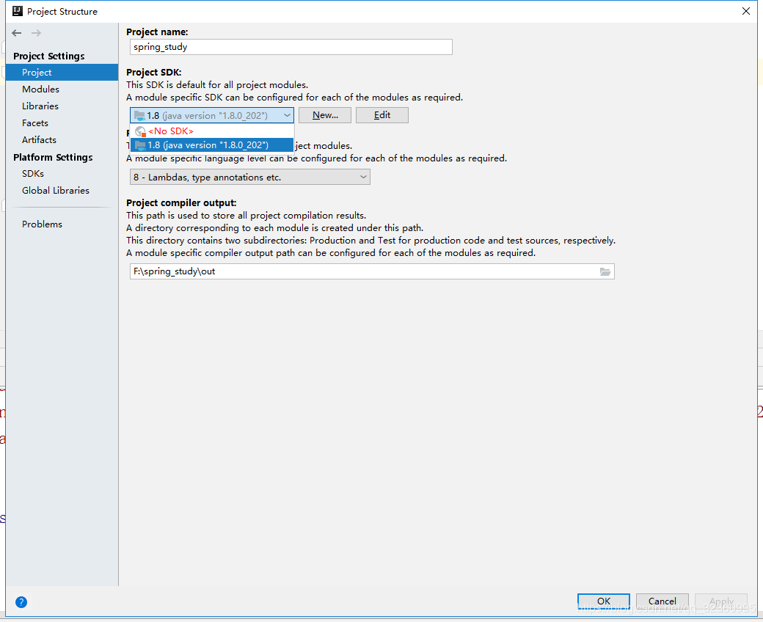

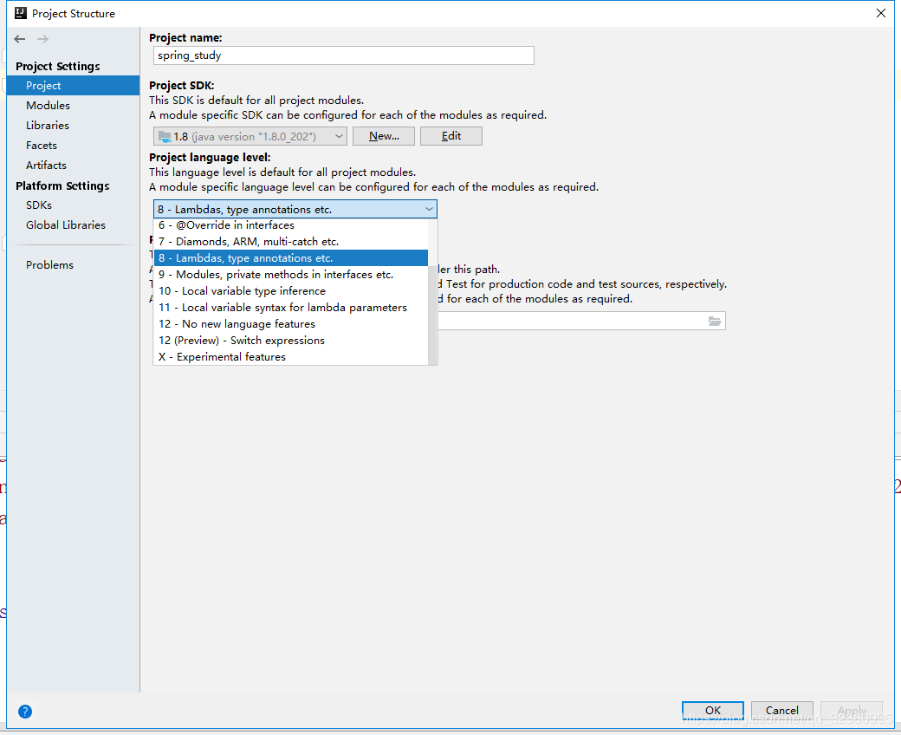

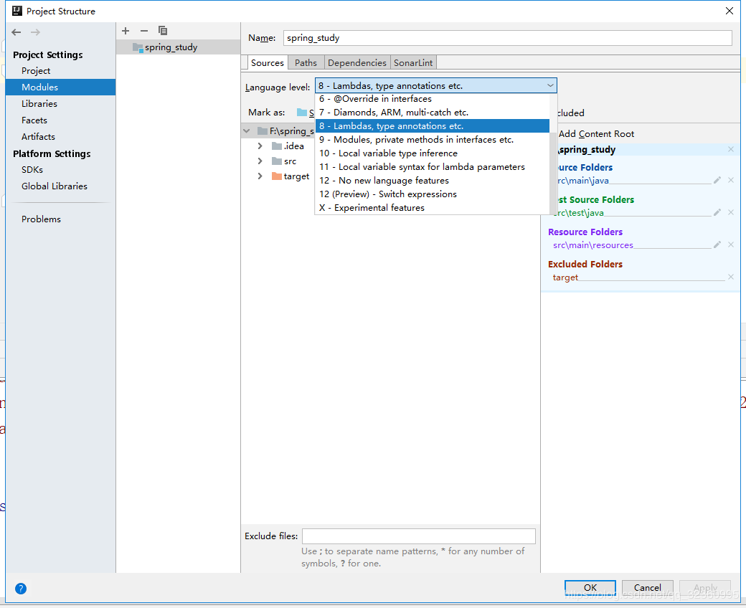

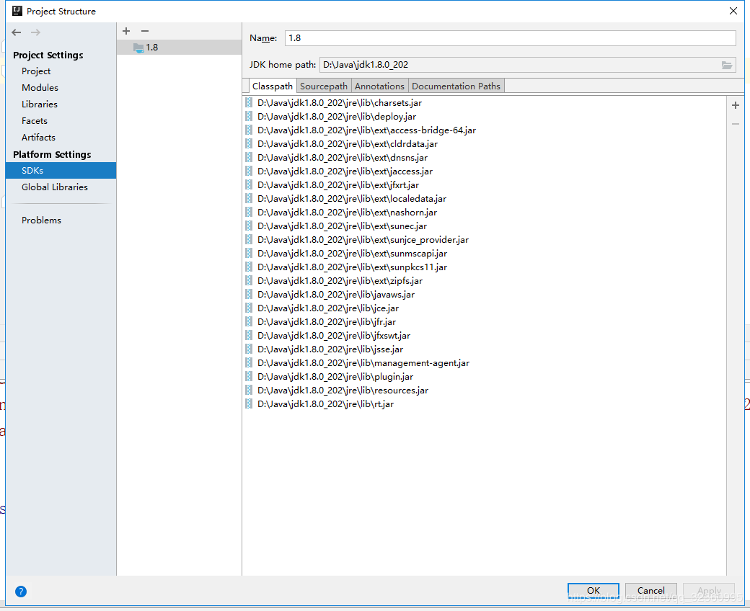

## 14、关闭idea自动更新

FIle -> Settings... - vior -> System Settings -> Updates -> Check IDE updates for 前面去掉对勾

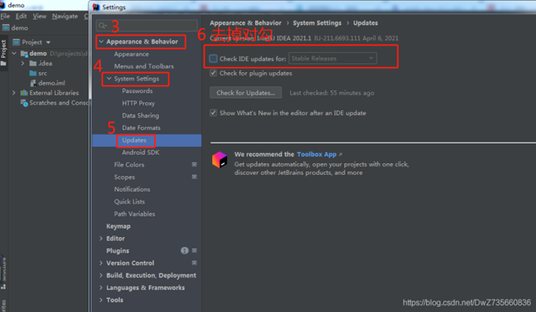

# 二、IDEA常用快捷键

1. 重命名:Shift+F6
2. 代码格式化:ctrl +alt + L
3. 代码缩进：ctrl +alt + l
4. 提示当前方法的调用位置：Ctrl+Alt+H
5. 定位至下一个错误处：F2
6. 查找类文件:Ctrl+N
7. 在当前文件中查找：Ctrl+F
8. 替换字符串：Ctrl+R
9. 在全局文件中查找字符串：Ctrl+Shift+F
10. 在全局中替换字符串：Ctrl+Shift+R
11. 产生构造方法，get/set方法等：Alt+Insert
12. 查看最近修改的代码：ctrl +e
13. 代码外包装代码：ctrl +alt +t
14. 方法之间相互移动：alt + shift + 下/下箭头
15. 删除整行代码：ctrl + x
16. 复制整行代码：ctrl + d
17. 查找文件：ctrl +shift + n
18. 单行：ctrl + /
19. 多行：ctrl + shift + /
20. 自动补全变量名称 : Ctrl + Alt + v
21. 自动补全属性名称 : Ctrl + Alt + f
22. 提示导航：alt + enter

# 三、IDEA常用插件

1. 生成.gitignore文件：.ignore
2. 简化实体类：Lombok
3. Mybatis 工具：Free Mybatis plugin
4. 展示依赖关系：maven helper
5. 中英文对照：Translation
6. 阿里代码规约检测：Alibaba Java Coding Guidelines
7. 自动生成序列图插件：SequenceDiagram
8. 快捷键提示工具：Key promoter X
9. 代码生成工具：CodeMaker
10. 代码质量检查工具：SonarLint
11. 单元测试测试生成工具：JUnitGenerator
12. JSON转领域对象工具：GsonFormat
13. 字符串工具：String Manipulation
14. Redis可视化：Iedis
15. K8s工具：Kubernetes
16. 彩虹颜色括号：Rainbow Brackets

建议：根据开发项目的情况安装